Уважаемые родители!

Каждый день в России в дорожно-транспортных происшествиях погибает 2-3 ребенка и еще более 60 получают ранения!
Это мы не научили детей безопасному поведению на дорогах, не уберегли от дорожно-транспортных происшествий! Сегодня наши дети - юные пешеходы, пассажиры, велосипедисты, а завтра - взрослые водители!
Государственная инспекции безопасности дорожного просит помощи родителей в воспитании дисциплинированных участников дорожного движения.
Прочтите вместе с детьми и следуйте советам ГИБДД!

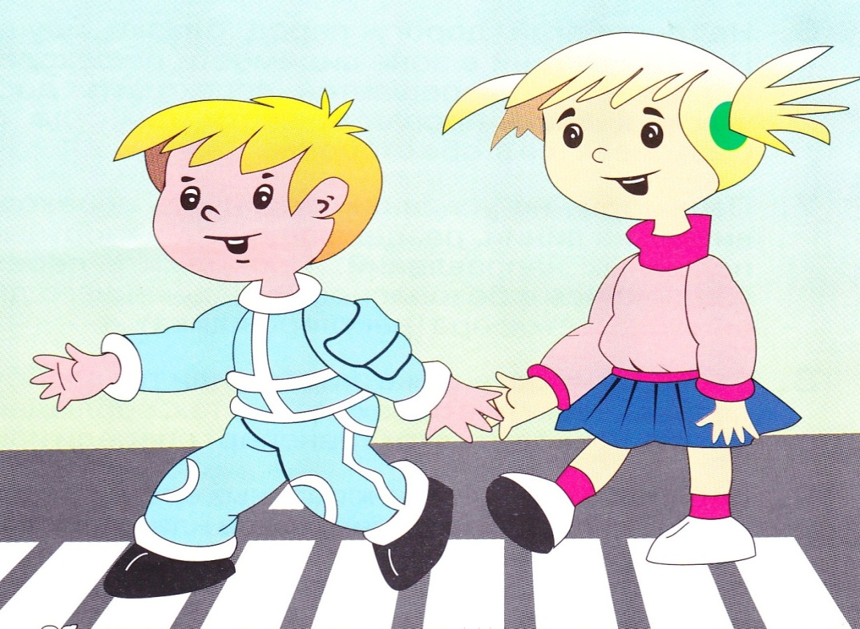
Инструкция для родителей и детей
по правилам дорожного движения
- Находясь на улице с ребенком, крепко держите его за руку!
- Ходите только по тротуарам или пешеходным дорожкам, придерживаясь правой стороны, а если их нет – по левой обочине дороги навстречу движущемуся транспорту. Так безопаснее.
- Переходите дорогу только на зеленый сигнал светофора или по пешеходным переходам, в том числе, по подземным и надземным, а при их отсутствии - на перекрестках по линии тротуаров или обочин.
- Помните, что на пешеходном переходе не всегда бывает безопасно: из-за остановившегося или проехавшего мимо автомобиля может выехать другой, который не был виден! Убедитесь, что все автомобили уступают Вам дорогу!
- Прежде чем перейти дорогу, остановитесь у пешеходного перехода на краю тротуара, прислушайтесь и осмотритесь. Посмотрите налево, направо, ещё раз налево. И, если нет близко движущихся автомобилей – переходите, постоянно контролируя дорожную обстановку поворотом головы во все стороны.
- Если автомобиль вдалеке – рассчитайте свои силы. Научитесь правильно оценивать расстояние до приближающегося автомобиля. Помните, автомобиль быстро остановиться не может. Лучше переждать, а не перебегать перед близко идущим транспортом. Это может закончиться плачевно!
- Когда переходите дорогу – отбросьте другие мысли, прекратите разговоры с родными и друзьями, наблюдайте за движущимся транспортом.
- Переходите дорогу поперек, а не наискосок, иначе вы дольше будете находиться на проезжей части, а, следовательно, в опасности!
- Переходите дорогу быстрым шагом, но не бегом! Так безопаснее.
- Чтобы малыш не оказался неожиданно на проезжей части, из транспорта взрослый выходит первым, потом – ребенок!
- Выходя из автобуса, не стремитесь сразу перебежать дорогу. Подождите, когда транспорт уедет, и дорога будет просматриваться в обе стороны. Помните, что автобус опасно обходить и спереди, и сзади, ведь за ним может быть скрыт другой автомобиль меньшего размера.
- Будьте осторожны и не спешите! Ведь обзор дороги может закрывать не только стоящий на остановке автобус, но и движущийся транспорт, а также кусты, деревья, угол дома, снежный вал.
- Постарайтесь перейти дорогу за один прием. Если красный сигнал светофора застал Вас на середине проезжей части, то остановитесь и не делайте шаг назад неглядя, не мечитесь из стороны в сторону. Так водителю легче будет Вас объехать.
- Пешеходам запрещается переходить дорогу, если она имеет разделительную полосу или ограждение. Дойдите до ближайшего пешеходного перехода!
- Нельзя играть на дорогах и вблизи дорог. Для этого есть двор, детская площадка, стадион. Не выезжайте на дорогу на коньках, санках, скейте и самокате. А если на середине дороги уронили варежку (мяч, портфель…), то, прежде чем наклониться за ней, осмотритесь по сторонам!
- Переход дороги в неблагоприятную погоду (дождь, снег, гололед, туман) требует особого внимания, так как обзор снижается из-за непогоды, тем более, что может мешать капюшон, поднятый воротник или зонт. Вещи не должны мешать обзору дороги!
- Если Вы купили ребенку велосипед (мопед, скутер), сначала выучите вместе правила дорожного движения и научитесь кататься на закрытой площадке. На дорогах общего пользования разрешено движение на велосипеде только с 14 лет, на мопеде и скутере – с 16!
- При движении в темное время суток приобретайте для детей верхнюю одежду, ранцы, значки со светоотражающими элементами.
- При перевозке детей до 12 лет в автомобилях обязательно используйте специальные детские удерживающие устройства, значительно снижающие риск травмирования и тяжесть последствий дорожно-транспортных происшествий (для детей младшего школьного возраста допускается использование ремней безопасности со специальным адаптером).
- Не оставляйте детей дошкольного возраста на дороге без присмотра! А с младшими школьникам необходимо сначала несколько раз вместе пройти путь от школы до дома, чтобы выучить безопасный маршрут.

